Bir İzmir Filmi “KÖRFEZ” Venedik’te!

Emre Yeksan'ın ilk uzun metrajı Körfez, 30 Ağustos - 9 Eylül arasında düzenlenecek olan 74. Venedik Film Festivali'nde dünya prömiyerini yapacak. Festivalin, Uluslararası Film Eleştirmenleri Haftası (International Film Critics' Week) bölümünde yarışacak olan film, aynı zamanda Geleceğin Aslanı Ödülü adayları arasında da yer alıyor.

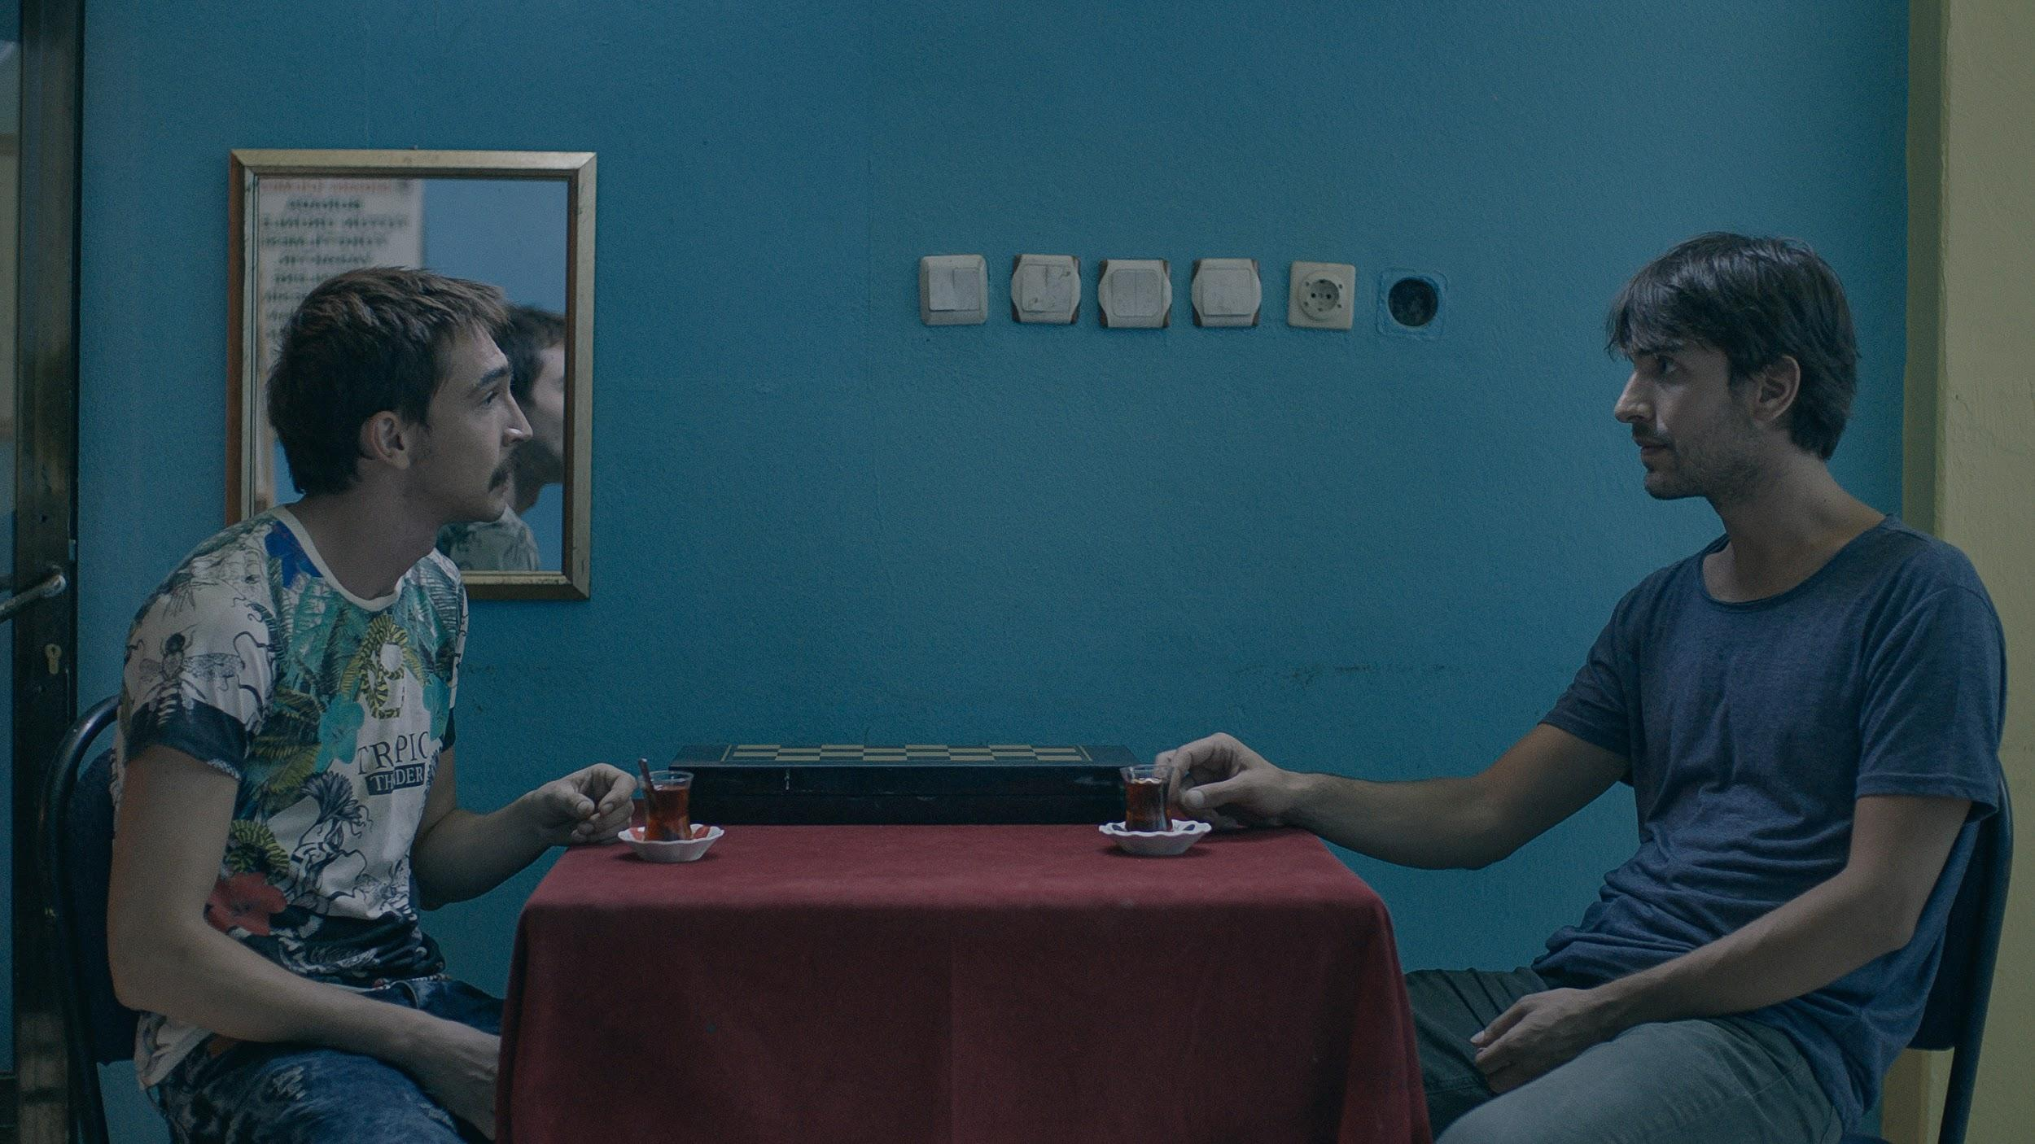

30’lu yaşlarında, yeni boşanmış Selim, ailesinin yanına İzmir’e döner. Selim, eski hayatının izleriyle karşılaşırken, körfezde gerçekleşen bir kaza şehirdeki hayatı derinden sarsar. Selim, yıllar sonra geri döndüğü İzmir’de yeni bir dünyayı keşfe dalar.

KÖRFEZ İstanbul’dan ‘geri dönüş’ün hikâyesini İzmir’in sokaklarında Selim’le beraber anlatıyor. Alsancak’tan Karşıyaka’ya, Göztepe’den Çiğli’ye, Bayraklı’dan Kadifekale’ye kadar İzmir’i sokak sokak arşınlayan filmin ana karakteri Selim’i Karadayı ve Analar ve Anneler dizilerinden tanıdığımız Ulaş Tuna Astepe canlandırıyor. KÖRFEZ’in oyuncu kadrosunda ayrıca Ahmet Melih Yılmaz, Serpil Gül, Müfit Kayacan, Cem Zeynel Kılıç, Damla Ardal, Merve Dizdar gibi isimler yer alıyor.

Mimar Sinan ve Sorbonne üniversitelerinde sinema eğitimi almış olan ve Unutma Beni İstanbul ve Sesime Gel gibi uluslararası festivallerde gösterilmiş olan filmlerde yapımcılık yapmış olan Emre Yeksan’ın yazıp yönettiği ilk uzun metrajlı filmi KÖRFEZ. Filmin senaryosunda yönetmen Yeksan’la birlikte, kendi kuşağının en önemli yazarlarından Ahmet Büke’nin de imzası var.

KÖRFEZ’in yapımcısı Anna Maria Aslanoğlu’nun önceki projesi Ziya Demirel’in kısa filmi Salı (2015), Cannes Film Festivali’nde Altın Palmiye için yarıştı. EAVE 2016 yapımcılarından Aslanoğlu, istos film bünyesinde KÖRFEZ’le birlikte üç uzun metraj filmin daha yapımcılığını yürütüyor. (Cem Öztüfekçi’nin Boş Zamanlar; Nazlı E. Durlu’nun Zuhal ve Ziya Demirel’in Ela ve Hilmi ismindeki uzun metrajları proje geliştirme aşamasındalar.)

EAVE yapımcılarından C. Aslı Filiz (Bir Film), Almanya’dan Dirk Engelhardt (Kundschafter Films) ve Yunanistan’dan Maria Drandaki (Homemade Films) ortak yapımcılar olarak projede yer alıyorlar.

KÖRFEZ, T. C. Kültür ve Turizm Bakanlığı Sinema Genel Müdürlüğü, Berlin Film Festivali’nin World Cinema Fund, İsviçre’den Visions Sud Est ve Yunanistan Film Merkezi’nin yapım destekleriyle gerçekleşti. Bugüne kadar ise, İstanbul Film Festivali Köprüde Buluşmalar Film Geliştirme ve Ortak Yapım Platformu, Saraybosna Film Festivali CineLink Film Geliştirme ve Ortak Yapım Marketi, EKRAN Varşova’daki Wajda Studio Film Okulu Film Geliştirme Atölyesi, Les Arcs Film Festivali Yapım Aşaması filmleri arasında yer almaya hak kazandı.

KÖRFEZ filmini sosyal medyada takip etmek için:
  - Facebook/KorfezFilm/
  - Twitter/KorfezFilm
  - Instagram/korfezfilm/

İletişim: korfezfilm@gmail.com

